 | 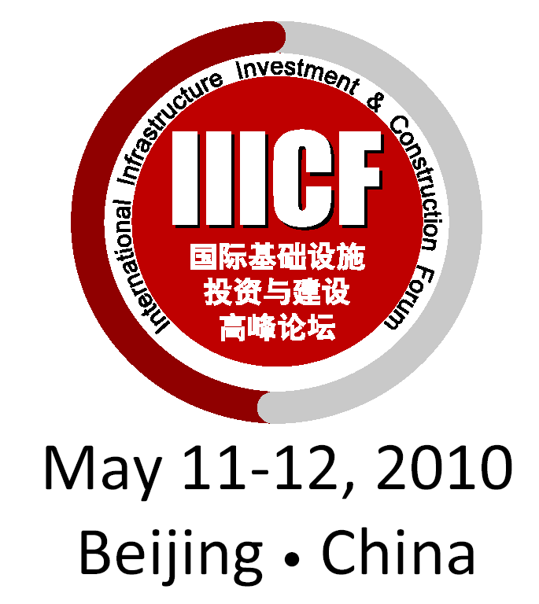 | 

Ассоциация Строителей России начинает формирование делегации для участия во 2-м Международном Форуме Сотрудничества и инвестиций в инфраструктурные проекты

Инвестиционное сотрудничество как двигатель устойчивого развития Инфраструктуры

I. Введение
Сегодня инвестиции в инфраструктуру и строительство инфраструктурных объектов - горячие темы, обсуждаемые во всех странах. Быстрое развитие китайской инфраструктуры и активное участие китайских подрядных организаций в международном строительстве и инвестициях привлекают большое внимание международного сообщества. Отвечая на запросы со стороны строительных и иных организаций, направленных на взаимодействие и сотрудничество, Министерство коммерции КНР совместно с китайской Международной Ассоциацией Подрядчиков (CHINCA) при участии Ассоциации Строителей России и Российско-Китайского Центра торгово-экономического сотрудничества проводят 2-ой Международный Форум Сотрудничества и инвестиций в инфраструктурные проекты (IIICF). Первый подобный Форум прошел в Пекине, в Китайском Национальном Конгресс Центре в мае 11-12, 2010. Более чем 42 страны, с 700 делегатами участвовали в Форуме, который привлек большое внимание строительной отрасли.
IIICF имеет следующие особенности:
Миссия: посвящен инвестициям и строительству международных инфраструктурных проектов;
Направленность: инвестиции и финансирование, проектирование и строительство, контроль и управление;
Международный: участвуют представители министерств и ведомств, отраслевых ассоциаций, подрядчиков, инвесторов, проектировщиков, поставщики оборудования и материалов, финансовых учреждений, и консультационных обслуживающих организаций из разных стран;
Практическая направленность: способствует сотрудничеству посредством презентаций проектов, участия в выставке, прямых переговоров и обмена информацией.

II. Организаторы:
Министерство коммерции КНР;
Министерство жилищного строительства и Городского развития КНР
Министерство транспорта КНР;
Министерство Железных дорог КНР;
Китайский Промышленный Банк;
Китайский Экспортно-импортный банк;
Банк Китая;
Китайский Банк развития;
Китайское экспортно импортное страховое агентство;
Китайская Национальная ассоциация Технических Консультантов;
Китайская Ассоциация строительной промышленности;
Китайская Ассоциация управляющих строительными предприятиями;
Китайская металлургическая корпорация;
Китайская Национальная экспортно импортная корпорация электроники;
Китайская ассоциация инженеров-строителей первой скоростной магистрали;
China Railway Group Limited;
SINOHYDRO Group Limited;
CITIC Construction Co., Ltd;
China National Machinery Industry Corporation;
China Henan International Cooperation Group Co., Ltd.;
CGCOC Group.

III. Главные Темы и Содержание
Тема 2-ого IIICF – «Инвестиционное сотрудничество как двигатель устойчивого развития Инфраструктуры»
Основное содержание и темы включают:
- Инвестиционное Сотрудничество: Важный путь ускорения инфраструктурного развития.
- Новые модели финансирования: Ускорение развития инфраструктуры
- Взаимосвязи инфраструктурного развития: Требование экономической глобализации и интеграции.
- Развитие ресурсов: Толчок развития инфраструктуры
- Энергоэффективность и экологичность: пути обеспечения устойчивого развития инфраструктуры
- Единая нормативная база: Необходимость унификации нормативной базы в связи с существованием различных технических регламентов.
- Проблемы и Риски: Эффективное управление большими инфраструктурными проектами.

IV. Время и Место проведения:
Время: 26-27 мая, 2011
Место встречи: Китайский Национальный Конгресс-центр, Пекин, Китай
Масштаб: 500 Человек

V. Структура Форума
- Пленарное заседание: Выступления и обсуждение основных тем;
- Круглые столы: Обсуждение путей решения конкретных вопросов;
- Проекты: Эффективная платформа для поиска потенциальных инвесторов;
- Выставка: Демонстрация подрядчиков, проектировщиков, производителей оборудования, материалов, финансовых учреждений и консалтинговых фирм.

VI. Участники
Приглашено больше чем 500 представителей правительств, международных организаций, отраслевых ассоциаций, подрядчиков, инвесторов, проектировщиков, финансовых учреждений, консалтинговых компаний и т.д.

Гости и представители, планирующие посетить форум:
Правительство: связанные с инфраструктурой департаменты правительства КНР и некоторых других стран;
Международные организации: Организация Экономического сотрудничества и развития;
Отраслевая ассоциация: IFAWPCA, EIC, Международная федерация Инженеров-консультантов, ACF;
Финансовые учреждения: World Bank, Multilateral Development Banks, Bank of China, China Development Bank, China Export-Import Bank, China Merchants Bank, China Export & Credit Insurance Corporation, и т.д.;
Консультативные учреждения: Pinsent Maisons, AECOM, Hogan Lovells, Morgan Stanley;
Внутренние и внешние подрядчики, инвесторы, проектировщики.

VII. Участие
Посетите Форум, чтобы встретиться и провести переговоры с чиновниками и элитой;
Подготовьте презентацию проекта, чтобы привлечь инвесторов;
Продвигайте Ваши продукты и услуги;
Подготовьте материалы по проектам;
Примите участие в выставке

Предварительная программа

Maй 26, 2011 (Четверг)
Сессия 1. Церемония открытия
08 :00-09 :00 | Регистрация
09 :00-09 :10 | Приветствие председателя IIICF
09 :10-09 :25 | Усиление инвестиционного взаимовыгодного сотрудничества и развития.  Спикер от: Министерство коммерции КНР
09 :25-09 :45 | Инвестиционное сотрудничество и международное развитие инфраструктуры  Спикер от: Мировой Банк
09 :45-10 :05 | Перспектива мировой экономики и перспектива капиталовложений в инфраструктуру  Спикер от: Объединенный Швейцарский Банк
10 :05-10 :25 | Финансирование ГЧП и развитие инфраструктуры Индонезии  Спикер от: Министерство Национального Плана развития Республики Индонезия
10 :25-10 :45 | Перерыв
10 :45-11 :00 | Повышение конкурентоспособности китайских компаний на мировых рынках за счет превращения юаня в мировую валюту.  Спикер от: Народный банк Китая
11 :00-11 :15 | Финансовая поддержка политики сотрудничества в области инфраструктуры  Спикер от: Китайский Банк Экспорта и Импорта
11 :15-11 :30 | Локализация международных Подрядчиков и их участие в международных проектах.  Спикер от: Крупнейшие международные подрядчики
11 :30-11 :45 | Полезные ископаемые и развитие инфраструктуры  Спикер от: Китайская металлургическая группа
12 :00-13 :30 | Обед
14:00-14 :15 | Развитие рынка капиталовложений в инфраструктуру и системы финансирования в Китае  Спикер от: Института Макроэкономики и Национального развития и Комиссии по Реформам
14 :15-14 :30 | Инвестиции, финансирование и управление Пекинскими городскими проектами железнодорожных перевозок  Спикер от: Пекинская компания по инвестициям в инфраструктурные проекты.
14 :30-14 :45 | Устойчивое развитие энергосберегающей инфраструктуры  Спикер от: Базельский фонд мировой энергетики, председатель фонда
14 :45-15 :00 | Развитие инфраструктуры способствует региональной экономической интеграции  Спикер от: Представитель стран АСЕАН
15:00-15 :20 | перерыв
Сессия 2. Пленарное заседание
15 :20-16 :45 | Лейтмотив: Инвестиционное сотрудничество: стратегия развития международных подрядчиков  В настоящее время инвестиционный и строительный рынок в международной инфраструктуре терпит изменения, но особенности и тенденция инвестиционного сотрудничества будут опираться на развитие международного рынка инфраструктуры. За прошедшие 10 лет заграничный бизнес китайских международных подрядчиков развился быстро и число крупных инфраструктурных проектов, в которых они принимают участие увеличивается. Все больше и больше подрядчиков осуществляют инвестиции в проекты инфраструктуры и расширяют свою деятельность до участия в планировании, изысканиях, проектировании, строительстве и управлении.  Основные темы:  􀀹 Эффективное совмещение подрядной и инвестиционной деятельности  􀀹 Международные слияния и поглощения и взаимодействие с подрядчиками из других стран  􀀹 Изменение моделей отраслевого развития.  􀀹 Выход на международные рынки и локализация.

Maй 27, 2011 (Пятница)
Сессия 1.: Круглые столы 1-3
09:00-12:00  Круглый стол 1. | Развитие ресурсов и инфраструктурное строительство.  У развития ресурсов есть тесная связь со строительством инфраструктуры. С одной стороны развитие ресурсов играет большую роль в продвижении инфраструктурных проектов. Дороги, мосты, электроэнергия, гражданская и другая инфраструктура должны быть обеспечены до развития ресурсной базы. С другой стороны проблема финансирования инфраструктурных проектов может быть решена посредством развития ресурсной базы. Объединение развития ресурсов и строительства инфраструктуры является эффективным способом ускорения строительства инфраструктуры.  Главные темы:  􀀹  Финансирование реализации проектов развития ресурсной базы  􀀹  Риски и защита от рисков при реализации проектов развития ресурсной базы  􀀹  Развитие базы минеральных ресурсов и строительство объектов инфраструктуры  􀀹  Всестороннее развитие водных ресурсов  􀀹  Развитие нефтяных и газовых ресурсов  􀀹  Развитие сельскохозяйственных ресурсов  Спикеры от: представителей правительств, отраслевые ассоциации, подрядчики, финансовые учреждения, консалтинговые компании и учреждения научного исследования.
09:00-12:00  Круглый стол 2 | Новые модели финансирования: Ускорение развития инфраструктуры  У финансирования проектов инфраструктуры есть особенности, заключающиеся в большой потребности капитала, высоких рисках инвестиций, больших сроках привлечения денежных средств и низкой ликвидности. Финансирование - одна из самых больших трудностей для проектов инфраструктуры, с которой сталкиваются заказчики и подрядчики. Кроме того, большие диапазоны колебания основных валют и увеличивающаяся нестабильность на глобальных финансовых рынках также увеличивают риски финансирования. Финансовые учреждения, создавая различные финансовые продукты и услуги в соответствии с различными рисками могут не только удовлетворить потребности инвесторов, но также и получить лучшие результаты возвратности капитала, одновременно уменьшая и управляя рисками.  Главные темы:  􀀹  Ограничения, которые накладываются на международных подрядчиков при финансировании проектов  􀀹  Страхование финансовых рисков и гарантии  􀀹  Управление и контроль рисков  􀀹  Взаимодействие между банками и предприятиями  􀀹 Применение производных финансовых инструментов при организации финансирования проектов  􀀹  Использование ЮАНЯ в международных расчетах  􀀹 Финансовый лизинг  􀀹 Оффшорное и проектное финансирование  Спикеры от: представители правительств, отраслевые ассоциации, подрядчики, финансовые учреждения, консалтинговые компании и научно исследовательские институты.
09 :00-12 :00  Круглый стол 3 | Управление проектами ключ к успеху в крупных инфраструктурных проектах.  С ростом социально-экономического и технического развития масштаб современных инжиниринговых и строительных проектов все более и более увеличивается, техническое содержание и функции усложняются и технические требования повышаются. Тем временем требования для методов и моделей проектного управления также увеличиваются и становятся все более разнообразны. Эффективное управление проектом и оптимальное распределение ресурсов необходимы на всех стадиях реализации проекта. Незначительные ошибки могут привести к огромным потерям.  Главные темы:  􀀹 Переговоры о заключении контракта и управление  􀀹 Проектные требования  􀀹 Контроль рисков для различных методов финансирования проектов  􀀹 Безопасность и риск-менеджмент  􀀹 Управление качеством  􀀹 Контроль сроков и затрат  Спикеры от: отраслевые ассоциации, подрядчики, консалтинговые компании и подрядчики.

Сессия 2: Презентация проектов
13:30-16:30 | Презентация инфраструктурных проектов

